**マイボトルデザインコンテスト　募集要項（案）**

身近なＳＤＧｓの会「ごーる１７こまつ」

1. 目的

「地球を守るために、今から自分でできること」をテーマにマイボトルを自らデザインすることで、持続可能な社会のために自分にできることを考えるきっかけにする。子どもたちがデザインしたマイボトルを、父母や祖父母らが持つことで、マイボトルの携帯を習慣化してもらい、家族・地域全員でプラスチックごみの削減に寄与することを目的とします。

1. 募集内容

海や陸の生き物を守る、食べ物を無駄にしない、緑を増やすなど「地球を守るために、今から自分で出来ること」をテーマに、あなたのアイディアをイラストに描いてください。その絵がオリジナルマイボトルのデザインとなります。

1. 応募作品

小松市内在住・在学の小学生低学年（児童クラブを対象）

1. 募集期間

　２０２２年７月２０日（火）～８月１２日（金）まで（必着）

1. 応募方法

　印刷できるサイズ縦１３０ミリ、横１８１ミリに合わせた用紙（自由）に上記テーマの絵を描いてください。別紙に小学校、学年、名前を書いてください（目的外使用いたしません）。

児童クラブでまとめてもらえれば、スタッフが取りに行きます（応募は一人一点です）。

1. 審査基準・選定方法

　「地球を守るために、今から自分でできること」のテーマに沿って、自分の考えを表現できているかを基準に、公開審査・人気投票で優秀賞約１０点を選ぶ予定です。

1. 表彰

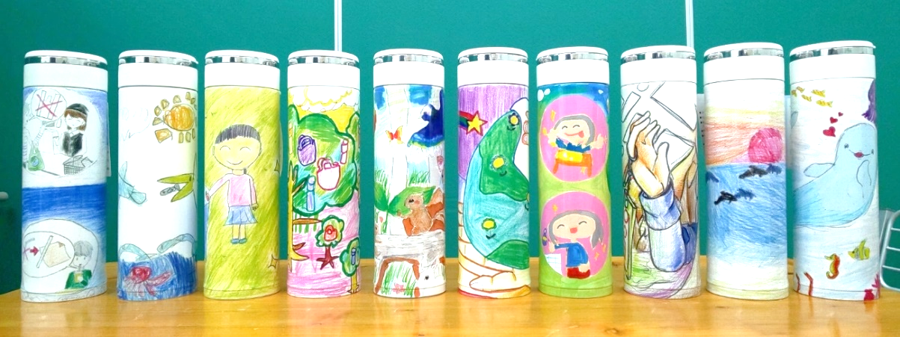受賞者には、印刷業者の協力のもと、各作品を水筒全面に印刷したオリジナルマイボトル（３００mlのサーモステンレスボトル）を贈呈します。

参考　大阪府実施のマイボトルコンテストより（ホームページ抜粋）

※問い合わせ先　ごーる１７こまつ共同代表　山本義之０９０－８９６６－０５２１